ANZEN TRADING
WIREFRAME LOW-FIDELITY
Bản vẽ lại theo đúng mục đích wireframe: chỉ chốt bố cục, luồng và vị trí thành phần. Không dùng màu/icon final để tránh nhầm với bản thiết kế UI.

Cách đọc
- Khung điện thoại là một màn hình độc lập; status bar dùng 17:05 để giữ đúng ngữ cảnh iPhone hiện tại.
- Các vùng xám là placeholder cho nội dung, hình ảnh hoặc icon ở bước UI final.
- Các màn hình được sắp theo luồng thao tác từ đăng nhập → học → nhật ký → plan → cá nhân → admin.

Bản đồ luồng
Nhóm | Màn hình | Luồng chính
Auth | 01-02 | Đăng nhập → quên mật khẩu
Học tập | 03-07 | Thư viện → bài khóa → thẻ kiến thức → bài tập
Nhật ký | 08-11 | Lịch → ngày → thêm giao dịch / Swing
Plan | 12-16 | Ngày / tuần / tháng → kế thừa → editor
Cá nhân | 17-18 | Tài khoản → điểm danh 1 lần/ngày
Admin | 19 | Quản lý quyền, bài học, media, dữ liệu

01 - Đăng nhập
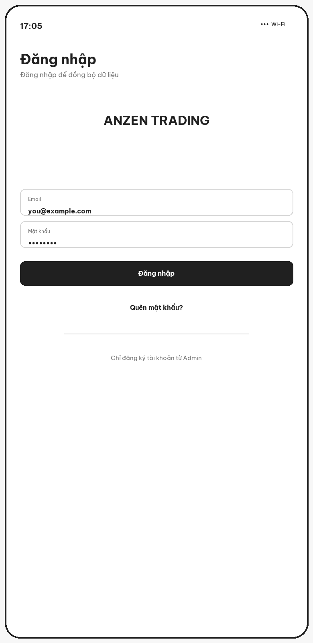
Màn đăng nhập; không có đăng ký tài khoản từ mobile.
Duyệt bố cục: [ ] OK [ ] Cần sửa Ghi chú: ____________________________________________

02 - Quên mật khẩu
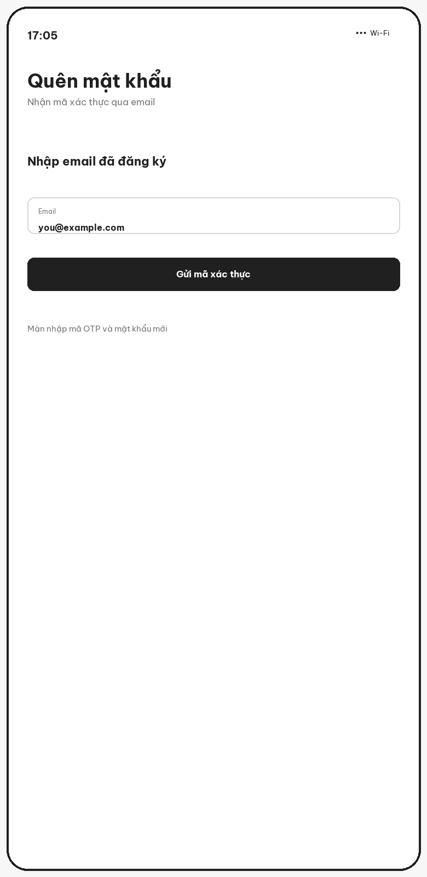
Gửi mã xác thực qua email và đặt lại mật khẩu.
Duyệt bố cục: [ ] OK [ ] Cần sửa Ghi chú: ____________________________________________

03 - Trang chủ
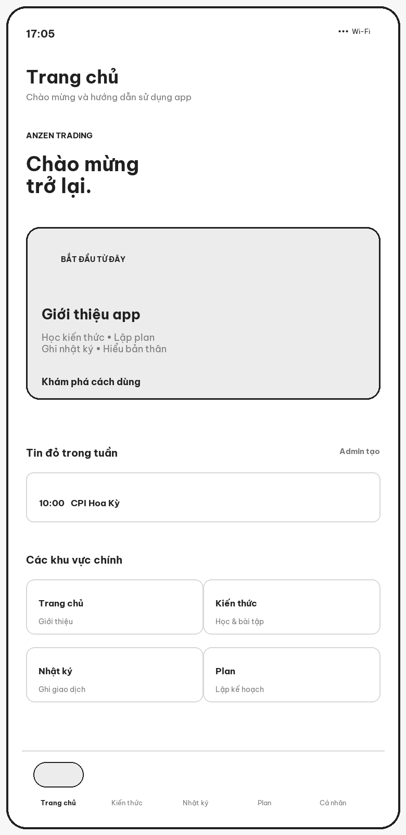
Trang public: giới thiệu app, cách sử dụng, Tin đỏ trong tuần.
Duyệt bố cục: [ ] OK [ ] Cần sửa Ghi chú: ____________________________________________

04 - Kiến thức
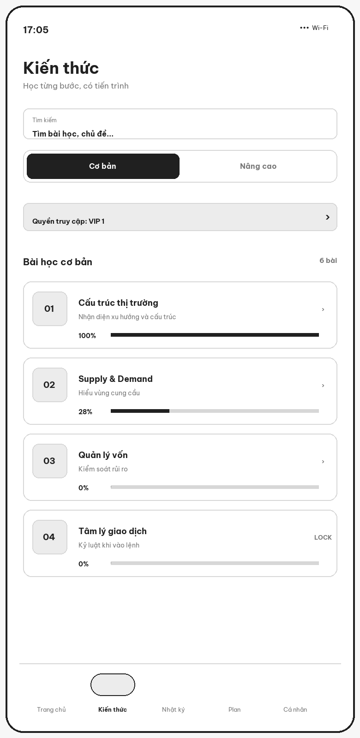
Tìm kiếm, Cơ bản/Nâng cao, quyền truy cập và tiến trình bài học.
Duyệt bố cục: [ ] OK [ ] Cần sửa Ghi chú: ____________________________________________

05 - Bài học bị khóa
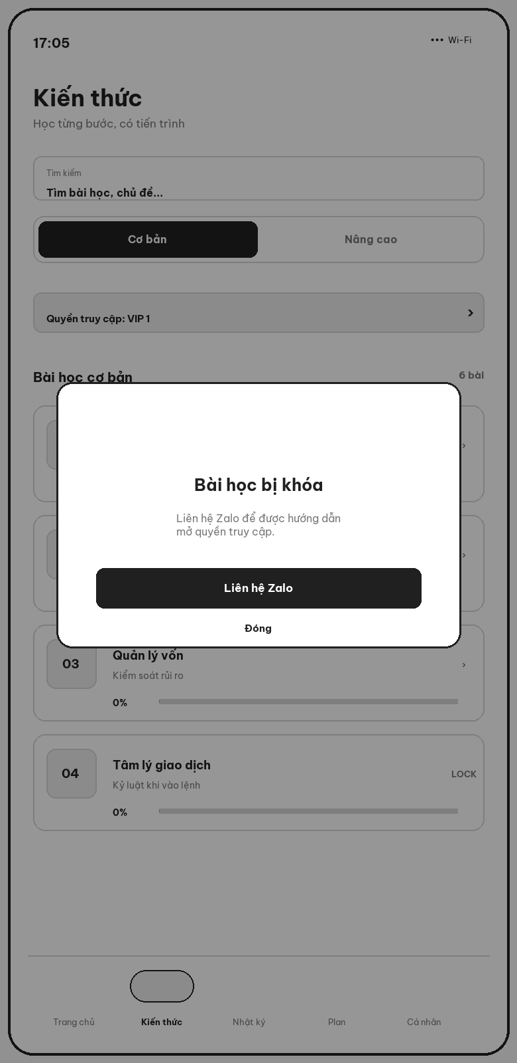
Modal hiển thị khi user chưa có quyền mở bài.
Duyệt bố cục: [ ] OK [ ] Cần sửa Ghi chú: ____________________________________________

06 - Học kiến thức
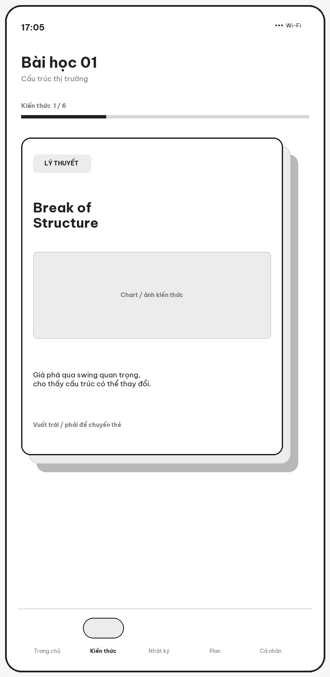
Thẻ kiến thức full màn hình, các thẻ xếp chồng sẵn.
Duyệt bố cục: [ ] OK [ ] Cần sửa Ghi chú: ____________________________________________

07 - Bài tập
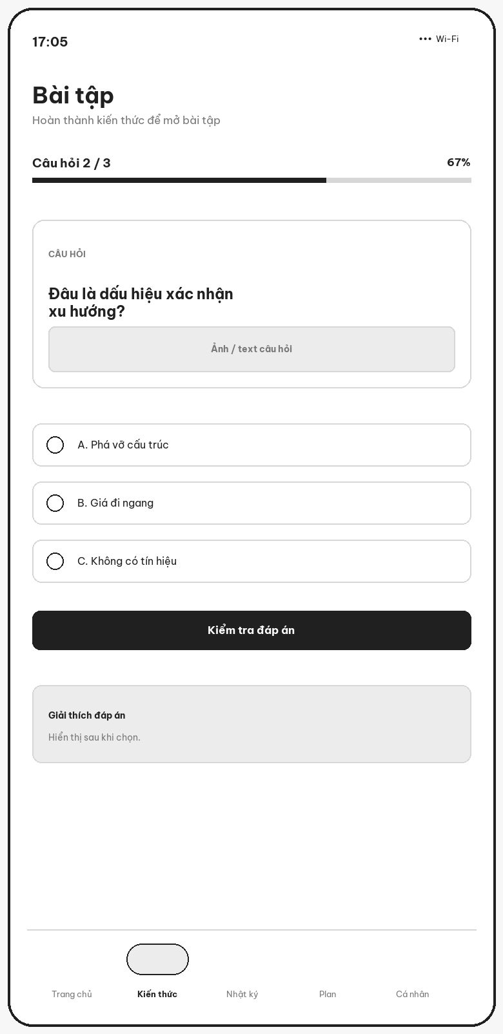
Sau phần kiến thức: câu hỏi, 3 đáp án, text/hình ảnh.
Duyệt bố cục: [ ] OK [ ] Cần sửa Ghi chú: ____________________________________________

08 - Nhật ký Intra day
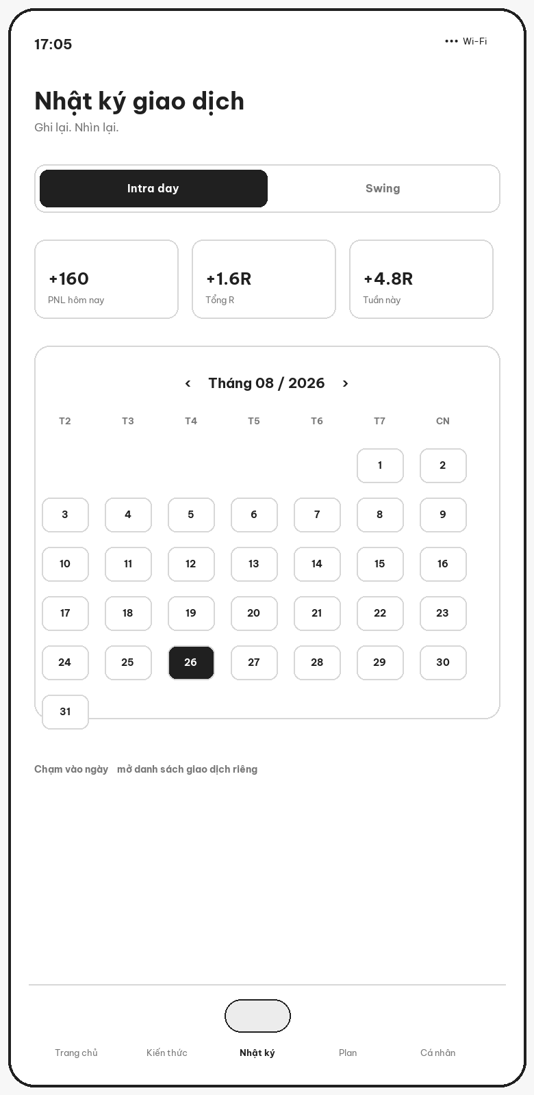
Lịch tháng; chạm một ngày để mở danh sách riêng.
Duyệt bố cục: [ ] OK [ ] Cần sửa Ghi chú: ____________________________________________

09 - Nhật ký trong ngày
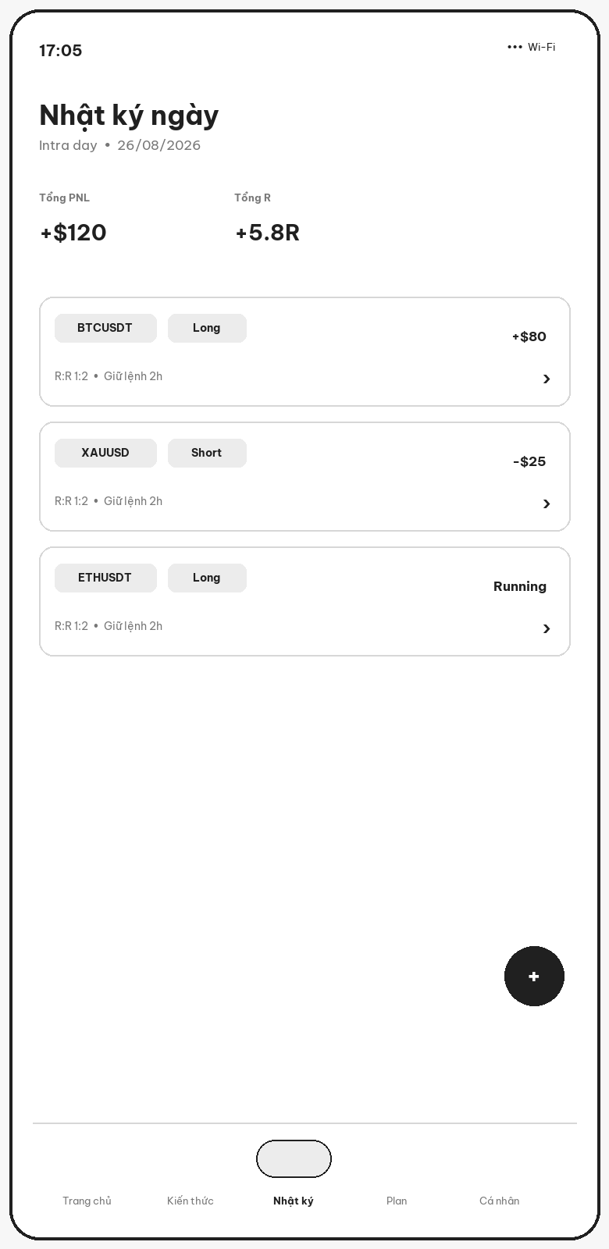
Danh sách nhiều giao dịch; xanh/lỗ đỏ/Running; nút +.
Duyệt bố cục: [ ] OK [ ] Cần sửa Ghi chú: ____________________________________________

10 - Thêm nhật ký giao dịch
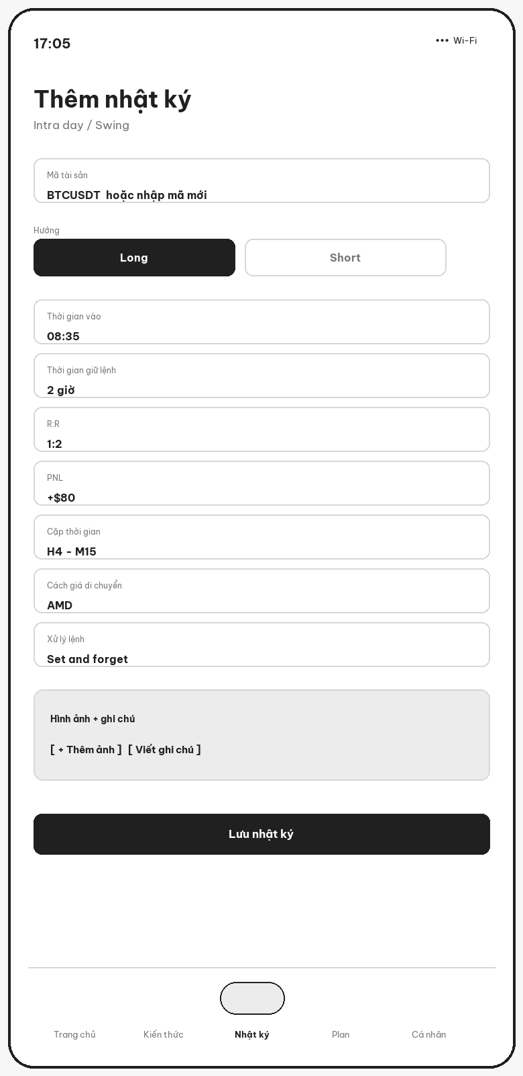
Form asset input-dropdown một field; ảnh, ghi chú, PNL.
Duyệt bố cục: [ ] OK [ ] Cần sửa Ghi chú: ____________________________________________

11 - Nhật ký Swing
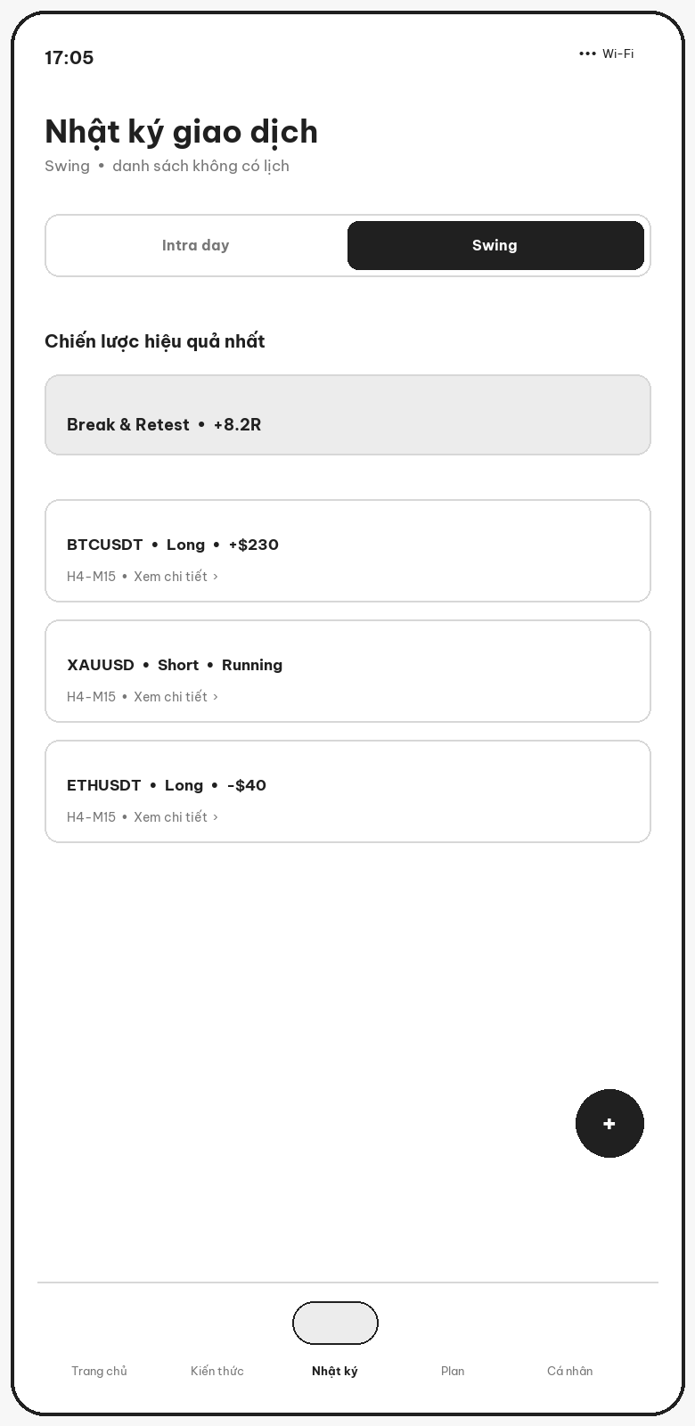
List đơn giản không lịch; nút + ở góc phải dưới.
Duyệt bố cục: [ ] OK [ ] Cần sửa Ghi chú: ____________________________________________

12 - Plan ngày
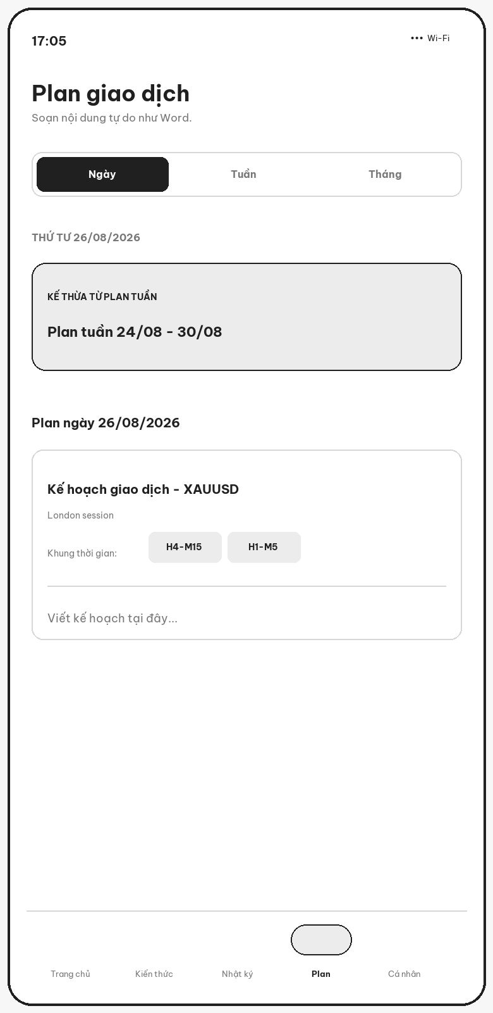
Plan ngày kế thừa plan tuần; có cặp thời gian multiple.
Duyệt bố cục: [ ] OK [ ] Cần sửa Ghi chú: ____________________________________________

13 - Plan tuần
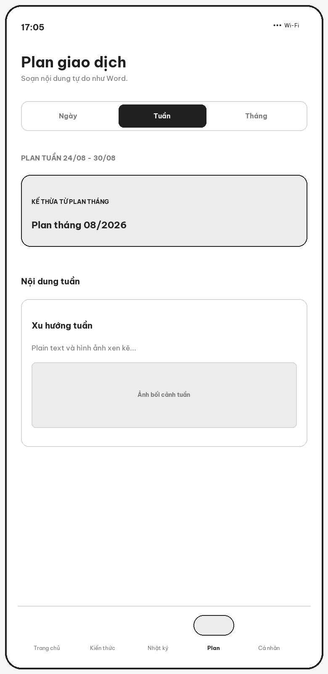
Plan tuần kế thừa plan tháng; không hiển thị lịch.
Duyệt bố cục: [ ] OK [ ] Cần sửa Ghi chú: ____________________________________________

14 - Plan tháng
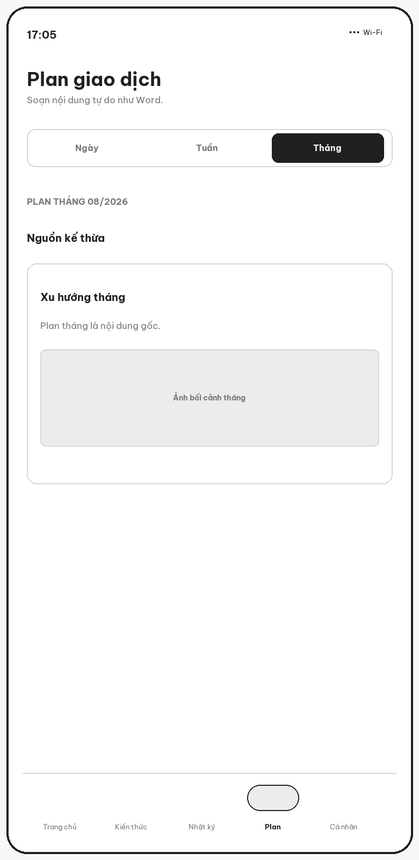
Plan tháng là nguồn; không kế thừa cấp nào.
Duyệt bố cục: [ ] OK [ ] Cần sửa Ghi chú: ____________________________________________

15 - Editor Plan
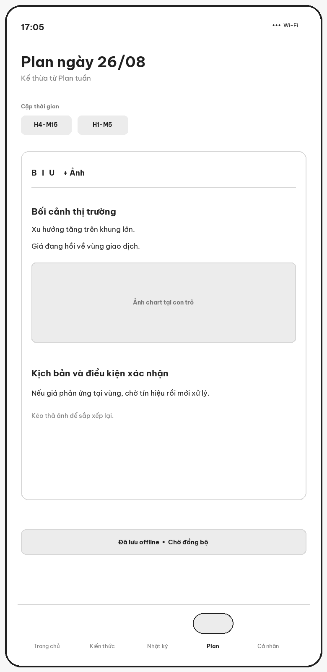
Editor kiểu Word: plain text và hình ảnh xen kẽ, lưu offline.
Duyệt bố cục: [ ] OK [ ] Cần sửa Ghi chú: ____________________________________________

16 - Xác nhận kế thừa Plan
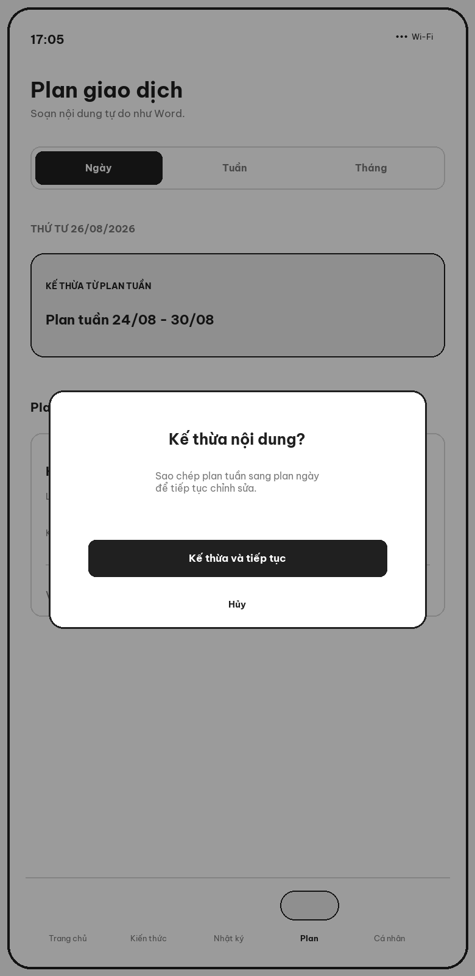
Xác nhận sao chép nội dung từ cấp trước.
Duyệt bố cục: [ ] OK [ ] Cần sửa Ghi chú: ____________________________________________

17 - Cá nhân
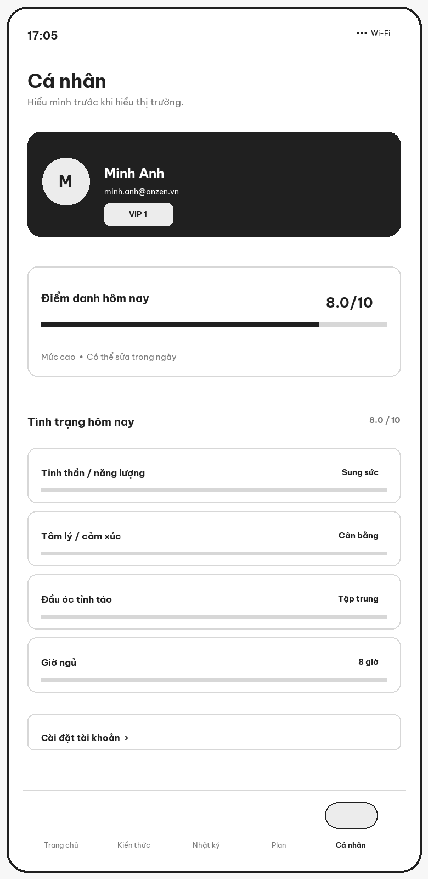
Tài khoản, điểm danh, lịch sử, cài đặt và dữ liệu cá nhân.
Duyệt bố cục: [ ] OK [ ] Cần sửa Ghi chú: ____________________________________________

18 - Điểm danh buổi sáng
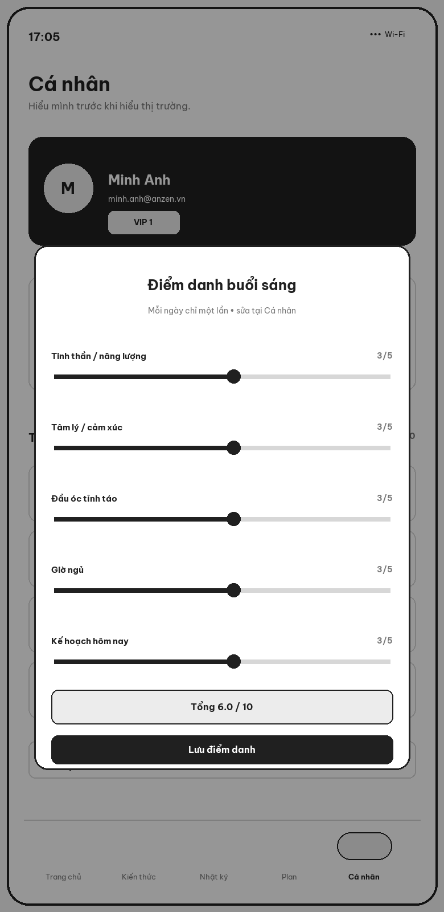
5 tiêu chí, slider 5 mức, chỉ một lần mỗi ngày.
Duyệt bố cục: [ ] OK [ ] Cần sửa Ghi chú: ____________________________________________

19 - Admin Web
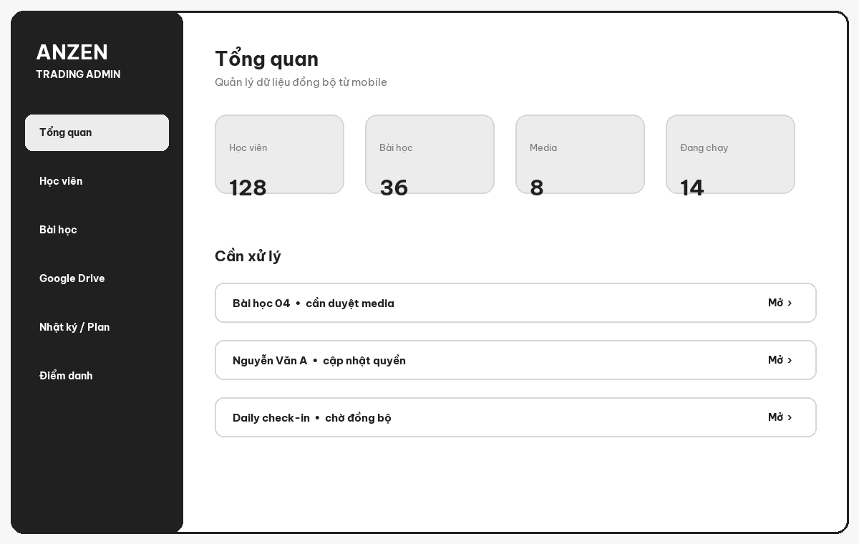
Quản lý user, quyền, bài học, Google Drive và dữ liệu đồng bộ.
Duyệt bố cục: [ ] OK [ ] Cần sửa Ghi chú: ____________________________________________

Xác nhận wireframe
Sau khi duyệt, UI final và code sẽ bám theo bố cục và luồng trên.
[ ] Duyệt toàn bộ
[ ] Duyệt có ghi chú
[ ] Cần vẽ lại trước khi code
Ghi chú: ____________________________________________________________________________________
Ngày: ____ / ____ / ______ Người xác nhận: ______________________________________________

